MODULE 3
READING SKILLS
STAGE 3 - READING DIFFERENT TEXT TYPES
Tên học sinh: ______________________________________________________________
Ngày học: ___________________________________________________________________
NGÀY 38
ĐỌC BẢNG BIỂU, LỊCH TRÌNH, INFOGRAPHIC
VÀ VĂN BẢN KHÔNG LIÊN TỤC
Tables, Timetables, Infographics & Non-continuous Texts

✓ MỤC TIÊU BÀI HỌC
1. Đọc chính xác tiêu đề, nhãn, đơn vị, chú giải, hàng và cột.
2. Tìm, so sánh và kết hợp thông tin từ bảng biểu, lịch trình và infographic.
3. Nhận biết điều kiện, ngoại lệ, chú thích và thông tin bị giới hạn.
4. Trả lời bằng bằng chứng dữ liệu, tránh suy luận quá mức.
5. Tóm tắt xu hướng và đưa ra lựa chọn phù hợp từ nhiều mảnh thông tin.

★ SẢN PHẨM CUỐI BÀI
Hoàn thành Data Reading Portfolio gồm: Table Scan, Timetable Plan, Infographic Summary và Evidence-based Recommendation.

NGUYÊN TẮC NGÀY 38
Đừng nhìn con số trước. Hãy đọc tiêu đề, nhãn và đơn vị trước; sau đó mới tìm ô dữ liệu phù hợp với câu hỏi.

1. REVIEW - ÔN NGÀY 37
NHẮC LẠI T-Y-P-E
Text type - Your purpose - Proof - Evaluate the voice. Khi loại văn bản thay đổi, cách đọc và loại bằng chứng cần tìm cũng thay đổi.

BÀI 1. Xác định loại văn bản và điều người đọc cần kiểm tra
1. “The city opened a new sports centre on Monday.” Loại văn bản: __________ Cần kiểm tra: __________
2. “I used the study app for seven days and found it useful but distracting.” Loại văn bản: __________ Cần kiểm tra: __________
3. “The café has excellent drinks, although the waiting time is long.” Loại văn bản: __________ Cần kiểm tra: __________
4. “Schools should provide more quiet study areas.” Loại văn bản: __________ Cần kiểm tra: __________
BÀI 2. Fact, experience, evaluation hay claim?
1. The exhibition received 850 visitors in its first week. __________
2. I felt more confident after joining the speaking club. __________
3. The new timetable is convenient but slightly confusing. __________
4. The school should publish all club schedules in one place. __________
CHUYỂN TIẾP
Ngày 37 tập trung vào người viết và loại văn bản. Ngày 38 tập trung vào cách thông tin được tổ chức bằng không gian: ô, hàng, cột, biểu tượng, trục và chú thích.

2. WARM-UP - ĐỌC KHÔNG THEO DÒNG
BÀI 3. Đọc lịch hoạt động sau trong 45 giây
Activity | Day | Time | Place | Fee
Speaking Club | Tuesday | 4:00-5:00 p.m. | Room 204 | Free
Film Club | Wednesday | 4:30-6:15 p.m. | Media Room | 20,000 VND
Science Lab | Thursday | 3:45-5:15 p.m. | Lab 2 | Free
Art Workshop | Saturday | 9:00-11:30 a.m. | Art Studio | 50,000 VND

1. Which activity finishes latest? ______________________________________________
2. Which free activity is held after 4:00 p.m.? __________________________________
3. A student is free only on weekdays before 5:30 p.m. Which activities are possible? ______________
4. What information did you read first: activity names, times, places or fees? Why?
_________________________________________________________________________________________________________
_________________________________________________________________________________________________________
QUAN SÁT
Bạn không cần đọc từ trái sang phải như một đoạn văn. Bạn di chuyển mắt đến đúng hàng, đúng cột và đúng điều kiện của câu hỏi.

3. VĂN BẢN KHÔNG LIÊN TỤC LÀ GÌ?
Văn bản không liên tục (non-continuous text) tổ chức thông tin bằng vị trí, hình dạng, ký hiệu hoặc quan hệ giữa các phần. Người đọc không nhất thiết đọc từ câu đầu đến câu cuối.
Dạng văn bản | Thành phần cần đọc
Table - Bảng | Tiêu đề, hàng, cột, ô, đơn vị, chú thích
Timetable - Lịch trình | Điểm đi/đến, ngày, giờ, điều kiện, ghi chú
Chart - Biểu đồ | Tiêu đề, trục, thang đo, nhãn, xu hướng
Infographic | Biểu tượng, màu/chú giải, số liệu, câu giải thích ngắn
Form / Menu / Map | Mục, trường thông tin, vị trí, ký hiệu, quy tắc

3.1. Khung đọc D-A-T-A
Bước | Câu hỏi cần tự hỏi
D - Define the task | Câu hỏi yêu cầu tìm số, so sánh, chọn phương án hay giải thích xu hướng?
A - Attend to labels | Tiêu đề, nhãn, đơn vị, trục, chú giải và chú thích là gì?
T - Trace the information | Thông tin nằm ở hàng/cột/biểu tượng nào? Có điều kiện hay ngoại lệ không?
A - Answer with evidence | Trả lời ngắn gọn và nêu số liệu hoặc chi tiết làm bằng chứng.

MẸO
Dữ liệu 50 có thể là 50 người, 50%, 50 phút hoặc 50 nghìn đồng. Không có đơn vị, con số chưa có nghĩa đầy đủ.

BÀI 4. Áp dụng D-A-T-A cho lịch hoạt động ở phần Warm-up
1. Define: Câu 3 yêu cầu tìm loại thông tin gì? ______________________________________
2. Attend: Những cột nào cần dùng? _______________________________________________
3. Trace: Những hoạt động nào bị loại và vì sao? ___________________________________
4. Answer with evidence: __________________________________________________________

4. READING TABLES - ĐỌC BẢNG BIỂU

4.1. Đọc giao điểm hàng - cột
Mỗi ô dữ liệu có nghĩa nhờ tên hàng và tên cột. Khi trả lời, hãy kiểm tra cả hai hướng trước khi ghi số.
BẢNG A. Lượt sử dụng các khu vực trong Trung tâm Học tập
Area | Monday | Wednesday | Friday | Total
Quiet Room | 36 | 48 | 42 | 126
Computer Zone | 52 | 45 | 63 | 160
Group Room | 28 | 51 | 47 | 126
Media Corner | 19 | 27 | 34 | 80

1. How many students used the Computer Zone on Friday? ____________________________
2. Which area had the lowest total use? ___________________________________________
3. On which day was the Group Room used most? ____________________________________
4. How many more visits did the Computer Zone receive than the Media Corner in total? __________
5. Quiet Room and Group Room have the same total. Does this mean their daily patterns are identical? Explain.
_________________________________________________________________________________________________________
_________________________________________________________________________________________________________

4.2. So sánh đúng đối tượng
CÔNG THỨC NGÔN NGỮ
The highest/lowest figure was ...
X was higher/lower than Y by ...
X and Y had the same total, but their daily patterns were different.
Approximately / just over / just under ...

BÀI 5. Hoàn thành câu từ Bảng A
1. The __________________ had the highest total number of visits.
2. Friday use of the Computer Zone was __________ visits higher than Wednesday use.
3. The Media Corner received just __________ half as many total visits as the Computer Zone.
4. Although the Quiet Room and Group Room had equal totals, ______________________________.

5. READING CHARTS - ĐỌC BIỂU ĐỒ

5.1. Tiêu đề, trục và thang đo
Trước khi nhìn cột cao hay thấp, hãy đọc tiêu đề và tên trục. Một cột cao chỉ có nghĩa khi biết nó đang đo điều gì.
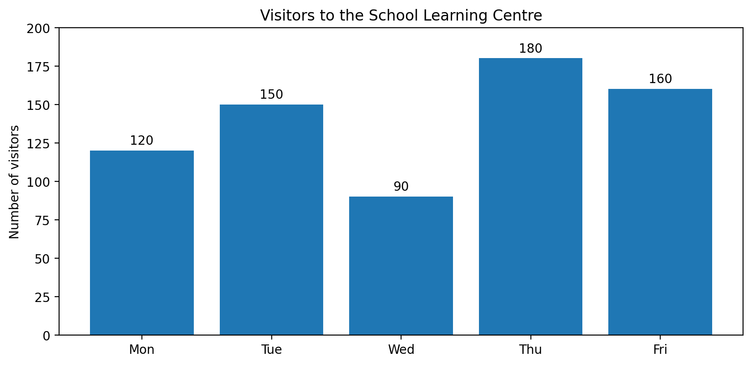
BÀI 6. Đọc biểu đồ Visitors to the School Learning Centre
1. Which day had the greatest number of visitors? _________________________________
2. What was the difference between the busiest and quietest days? _________________
3. Which two consecutive days showed the largest increase? ________________________
4. Write one accurate summary sentence about the week. ____________________________
_________________________________________________________________________________________________________
_________________________________________________________________________________________________________

5.2. Tỷ lệ phần trăm và số lượng
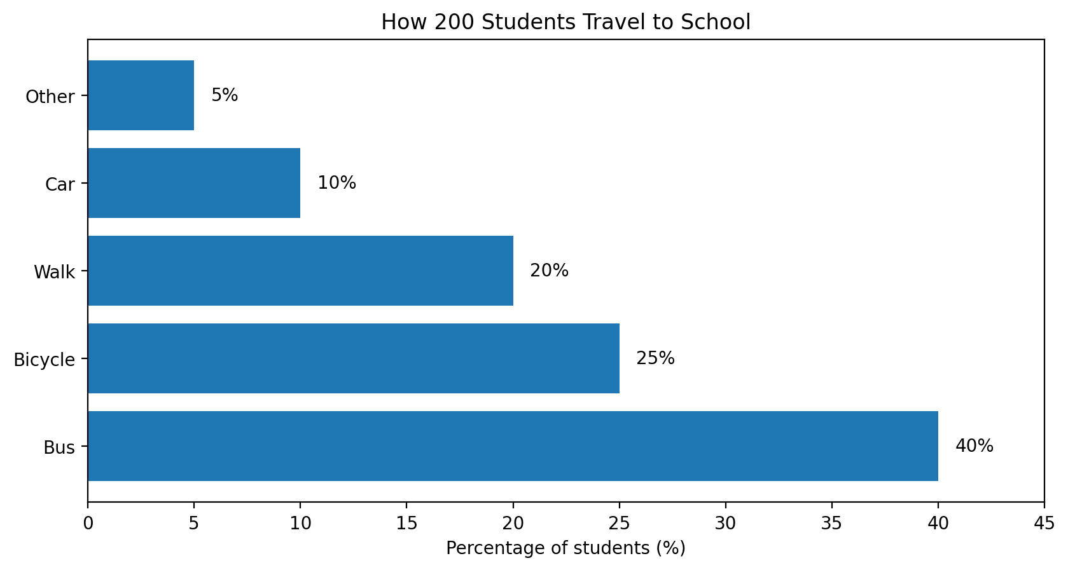
BÀI 7. Đọc biểu đồ How 200 Students Travel to School
1. What percentage of students travel by bus? __________
2. How many students walk to school? __________
3. How many more students use bicycles than cars? __________
4. Is this statement true? “Most students travel by private car.” Explain with data.
_________________________________________________________________________________________________________
_________________________________________________________________________________________________________
CẨN THẬN
40% không đồng nghĩa với 40 học sinh nếu tổng số không phải 100. Ở đây 40% của 200 là 80 học sinh.

6. READING TIMETABLES - ĐỌC LỊCH TRÌNH
Lịch trình thường có điều kiện ẩn trong chú thích. Một chuyến có giờ phù hợp vẫn có thể không hoạt động vào ngày cần đi.
BẢNG B. Green Line Bus - Saturday
Stop | Bus A | Bus B | Bus C | Bus D
Central Station | 07:30 | 09:00 | 11:30 | 15:00
City Museum | 07:42 | 09:12 | 11:42 | 15:12
Lakeside Park | 07:58 | 09:28 | 11:58 | 15:28
Hill College | 08:15 | 09:45 | 12:15 | 15:45
Riverside Market | 08:28 | 09:58 | 12:28 | 15:58

NOTES
Bus A does not stop at City Museum on public holidays. Bus C has space for bicycles. The last return bus from Riverside Market leaves at 18:10.

BÀI 8. Chọn chuyến phù hợp
1. Mai wants to arrive at Hill College before 10:00. What is the latest bus she can take? ______
2. Nam brings a bicycle and wants to reach Lakeside Park. Which bus should he take? ______
3. On a public holiday, can a passenger take Bus A from City Museum? Why/why not?
4. How long does Bus D take from Central Station to Riverside Market? __________
5. A visitor leaves Riverside Market at 17:45. Can the visitor still use the Green Line to return? ______

6.1. Lập kế hoạch từ nhiều điều kiện
TÌNH HUỐNG. Linh có lớp tại Hill College lúc 12:30. Trước đó, cô muốn tham quan City Museum ít nhất 60 phút. Chọn lịch đi hợp lý nhất và giải thích.
_________________________________________________________________________________________________________
_________________________________________________________________________________________________________

7. READING INFOGRAPHICS - ĐỌC INFOGRAPHIC
Infographic kết hợp chữ ngắn, số liệu, biểu tượng và bố cục. Thông tin quan trọng có thể nằm trong chú giải nhỏ, không chỉ ở con số lớn nhất.
INFOGRAPHIC A. One Month of the School Recycling Project
Category | Amount collected | Compared with last month | Main source
Paper | 320 kg | +20% | Classrooms
Plastic | 180 kg | -10% | Canteen
Metal | 75 kg | +25% | Workshops
Glass | 45 kg | No change | Staff room

PROJECT NOTE
The school had 1,000 students during both months. “Amount collected” does not show how much waste was produced in total.

BÀI 9. Đọc số liệu nhưng không suy luận quá mức
1. Which category increased by the greatest percentage? ____________________________
2. Which category had the largest amount collected? _______________________________
3. Can we conclude that the school produced less plastic waste this month? Explain.
4. Write one sentence that combines a number and a cautious interpretation.
_________________________________________________________________________________________________________
_________________________________________________________________________________________________________

7.1. Biểu tượng và chú giải
Một biểu tượng có thể đại diện cho nhiều đơn vị. Luôn tìm chú giải trước khi đếm.
MINI PICTOGRAM
Key: ■ = 10 books borrowed
Monday: ■■■■■■
Tuesday: ■■■■■■■■
Wednesday: ■■■■■
Thursday: ■■■■■■■■■
Friday: ■■■■■■■

1. How many books were borrowed on Thursday? __________
2. How many more books were borrowed on Tuesday than Wednesday? __________
3. What was the total for the five days? __________

8. KẾT HỢP VĂN BẢN LIÊN TỤC VÀ KHÔNG LIÊN TỤC
Trong bài đọc thực tế, bảng hoặc biểu đồ thường đi cùng một đoạn mô tả. Hai phần có thể bổ sung, giới hạn hoặc thậm chí khiến bạn phải kiểm tra lại cách diễn đạt.
ĐOẠN VĂN
The school introduced a “Move More” week to encourage active travel. Organisers reported that bicycle use increased and car use decreased. They described the campaign as a strong success, although the survey covered only 200 volunteers and lasted for one week.

BẢNG C. Travel survey before and during the campaign
Method | Before | During campaign | Change
Bus | 38% | 40% | +2 points
Bicycle | 18% | 25% | +7 points
Walk | 17% | 20% | +3 points
Car | 22% | 10% | -12 points
Other | 5% | 5% | No change

BÀI 10. Text + data
1. Which statement in the paragraph is directly supported by the table?
2. Which change was greatest?
3. Why should the phrase “strong success” be interpreted cautiously?
4. Write a balanced two-sentence summary using both the paragraph and the table.
_________________________________________________________________________________________________________
_________________________________________________________________________________________________________
_________________________________________________________________________________________________________

9. NHỮNG BẪY THƯỜNG GẶP
Bẫy | Ví dụ | Cách tránh
Bỏ qua đơn vị | 50 có thể là %, phút hoặc người | Đọc nhãn và unit trước số
So sánh sai hàng/cột | So Friday của A với total của B | Giữ cùng tiêu chí so sánh
Nhầm % với điểm phần trăm | 20% lên 25% = tăng 5 điểm | Không tự động nói tăng 5%
Quên chú thích | Chuyến xe không chạy ngày lễ | Đọc notes/asterisk/footnote
Suy ra quan hệ nhân quả | Hai số cùng tăng | Dữ liệu mô tả chưa chắc giải thích nguyên nhân
Chọn số lớn nhất bất kể câu hỏi | Câu hỏi hỏi tỷ lệ thay đổi | Xác định task trước khi scan

BÀI 11. Sửa kết luận không chính xác
1. “Car use fell, so the campaign definitely changed every student’s behaviour.”
2. “Paper recycling was the most successful because 320 kg is the largest number.”
3. “Bus B is always the best because it arrives before 10:00.”
_________________________________________________________________________________________________________
_________________________________________________________________________________________________________
_________________________________________________________________________________________________________
_________________________________________________________________________________________________________

10. NGÔN NGỮ MÔ TẢ DỮ LIỆU
Chức năng | Mẫu câu
Cao nhất / thấp nhất | X recorded the highest/lowest figure.
So sánh | X was 20 units higher than Y.
Bằng nhau | X and Y had the same figure.
Tăng / giảm | The number rose/fell from A to B.
Xấp xỉ | approximately, about, just over, just under
Tỷ lệ | two in five; one quarter; twice as many as
Hạn chế kết luận | The data suggests..., but it does not prove...
Dẫn bằng chứng | According to the table/chart..., the figure was...

BÀI 12. Paraphrase dữ liệu
1. 40% of students travelled by bus. → Two in __________ students travelled by bus.
2. Thursday had 180 visitors; Wednesday had 90. → Thursday had __________ as many visitors as Wednesday.
3. Car use changed from 22% to 10%. → Car use fell by __________ percentage points.
4. Plastic collection was 180 kg, compared with 320 kg of paper. → Plastic collection was __________ than paper collection.

11. INTEGRATED READING TASK - CHỌN KẾ HOẠCH PHÙ HỢP
TÌNH HUỐNG. Ba học sinh muốn tham gia hoạt động cuối tuần. Hãy dùng tất cả thông tin để đề xuất lựa chọn phù hợp cho từng người.
HỒ SƠ HỌC SINH
Student | Availability | Budget | Preference / condition
An | Saturday morning | Up to 60,000 VND | Creative activity; must finish before noon
Binh | Saturday afternoon | Free only | Outdoor activity; no bicycle
Chi | Sunday | Up to 100,000 VND | Wants technology; needs wheelchair access

HOẠT ĐỘNG CUỐI TUẦN
Activity | Time | Fee | Location | Notes
Poster Design | Sat 09:00-11:30 | 50,000 VND | Art Studio | All materials included
Park Clean-up | Sat 14:00-16:00 | Free | Lakeside Park | Bus stop 300 m away
Robot Lab | Sun 10:00-12:00 | 80,000 VND | Tech Centre | Step-free entrance
Cycling Tour | Sat 13:30-16:30 | Free | Central Station | Bring your own bicycle
Film Editing | Sun 13:00-15:30 | 60,000 VND | Media Room | Lift temporarily unavailable

BÀI 13. Recommendation Grid
Student | Best choice | Two pieces of evidence | Rejected option + reason
An
Binh
Chi

Viết đoạn khuyến nghị 90-110 từ cho ba học sinh. Dùng ít nhất ba chi tiết cụ thể từ bảng.
_________________________________________________________________________________________________________
_________________________________________________________________________________________________________
_________________________________________________________________________________________________________
_________________________________________________________________________________________________________
_________________________________________________________________________________________________________
_________________________________________________________________________________________________________
_________________________________________________________________________________________________________

12. TIMED PRACTICE - 12 PHÚT
QUY TẮC
2 phút đọc cấu trúc và nhãn; 8 phút trả lời; 2 phút kiểm tra đơn vị, điều kiện và bằng chứng.

SUMMER LEARNING PASS
Pass | Price | Includes | Restrictions
Basic | 120,000 VND | 2 workshops + library access | Weekdays only
Plus | 200,000 VND | 4 workshops + library + one film | No weekend workshops
Weekend | 180,000 VND | 3 weekend workshops + library | Film not included
Unlimited | 320,000 VND | All workshops + library + films | Booking required for labs

Workshop calendar
Mon: Speaking 10:00 | Tue: Science 14:00 | Wed: Art 10:00 | Fri: Coding 15:00 | Sat: Photography 09:00 | Sun: Robotics 13:00

1. Which is the cheapest pass for a learner who wants Saturday Photography and Sunday Robotics? __________
2. Can a Plus-pass holder attend the Sunday Robotics workshop? Explain.
3. Which pass is best for someone who wants all four weekday workshops and one film? __________
4. What extra action must an Unlimited-pass holder take before joining a lab? __________
5. Write one sentence explaining why the cheapest pass is not always the best choice.
_________________________________________________________________________________________________________
_________________________________________________________________________________________________________

13. STAGE 3 CHECKPOINT - 30 ĐIỂM
Thời gian gợi ý: 25 phút
Không dùng từ điển. Gạch chân nhãn, đơn vị, điều kiện và chi tiết làm bằng chứng.

PHẦN A. Đọc bảng và biểu đồ - 10 điểm
Course | Enrolled | Completed | Average score
Reading | 80 | 68 | 76
Listening | 75 | 60 | 72
Writing | 65 | 52 | 78
Speaking | 70 | 63 | 81

1. Which course had the highest average score? (2đ)
2. Which course had the largest number of students who did not complete it? Show the calculation. (3đ)
3. Is this statement correct: “The course with the most enrolments also had the highest completion rate”? Explain. (3đ)
4. Write one accurate comparison sentence. (2đ)
_________________________________________________________________________________________________________
_________________________________________________________________________________________________________
_________________________________________________________________________________________________________

PHẦN B. Đọc lịch trình và chú thích - 8 điểm
Train | Town | Airport | Notes
T1 | 06:40 | 07:25 | Daily
T2 | 08:10 | 08:55 | Weekdays only
T3 | 10:30 | 11:15 | No bicycle space
T4 | 13:20 | 14:05 | Daily; accessible carriage; bicycles allowed

1. A wheelchair user must reach the airport before 14:30. Which train is clearly suitable? (2đ)
2. Can a passenger take T2 on Sunday? Why/why not? (2đ)
3. A cyclist wants the latest suitable train. Which train should the cyclist choose? (2đ)
4. How long does each journey take? (2đ)

PHẦN C. Kết hợp dữ liệu và văn bản - 12 điểm
A school report says the reading campaign “reached most students and produced a clear improvement.” The campaign survey was voluntary and compared one week before the campaign with one week during it.

Measure | Before | During
Students borrowing at least one book | 46% | 62%
Average minutes read per day | 18 | 24
Students completing the survey | 180 | 165

1. Which two figures support the claim of improvement? (4đ)
2. What limitation should be mentioned? (3đ)
3. Why is “reached most students” not fully proven by the table? (2đ)
4. Write a balanced three-sentence summary. (3đ)
_________________________________________________________________________________________________________
_________________________________________________________________________________________________________
_________________________________________________________________________________________________________
_________________________________________________________________________________________________________
_________________________________________________________________________________________________________

14. BÀI TẬP VỀ NHÀ

A. Data Hunt
Tìm một bảng, lịch trình hoặc infographic bằng tiếng Anh từ sách, trường học hoặc một trang công khai. Không cần chọn văn bản dài.
1. Ghi tiêu đề và loại văn bản.
2. Liệt kê các nhãn, đơn vị và chú thích quan trọng.
3. Viết 5 câu hỏi có thể trả lời từ dữ liệu.
4. Trả lời 5 câu hỏi và chỉ ra vị trí bằng chứng.
5. Viết tóm tắt 70-90 từ, gồm ít nhất ba con số hoặc chi tiết.

B. Stage 3 Reflection
Kỹ năng | Tự đánh giá 1-5 | Bằng chứng / điều cần luyện
Đọc văn bản thực tế
Phân biệt fact, experience, evaluation, claim
Đọc bảng, lịch và infographic
Kết hợp nhiều phần thông tin
Trả lời bằng bằng chứng

ĐIỀU KIỆN CHUYỂN STAGE 4
Đạt ít nhất 21/30 điểm Checkpoint và không bỏ qua chú thích/đơn vị trong quá trình làm bài.

ĐÁP ÁN VÀ GỢI Ý GIẢI THÍCH

Bài 1-2
Bài 1: 1 news report - kiểm tra sự kiện/nguồn; 2 blog - trải nghiệm và cảm xúc; 3 review - tiêu chí và bằng chứng; 4 opinion text - claim, reasons và evidence.
Bài 2: 1 fact; 2 experience; 3 evaluation; 4 claim.

Bài 3
1 Art Workshop. 2 Speaking Club. 3 Speaking Club và Science Lab; Film Club kết thúc sau 5:30, Art Workshop vào cuối tuần. 4 Câu trả lời cá nhân; chiến lược tốt là đọc điều kiện của câu hỏi trước rồi chọn cột phù hợp.

Bài 4
Define: chọn hoạt động thỏa nhiều điều kiện. Attend: Day và Time. Trace: loại Film Club vì kết thúc 6:15; loại Art Workshop vì Saturday. Answer: Speaking Club và Science Lab.

Bài 6-7
Bài 6: 1 Thursday. 2 90 visitors. 3 Wednesday to Thursday (+90). 4 Ví dụ: Visitor numbers were highest on Thursday and lowest on Wednesday.
Bài 7: 1 40%. 2 40 students. 3 30 students. 4 Sai; only 10% travelled by car, while 85% used bus, bicycle or walking.

Bài 8
1 Bus B. 2 Bus C. 3 Không; Bus A không dừng tại City Museum vào ngày lễ. 4 58 minutes. 5 Có; last return bus leaves at 18:10.
Lịch mẫu cho Linh: take Bus B from Central Station at 09:00 and arrive at City Museum at 09:12. Visit the museum, then take Bus C from City Museum at 11:42 and arrive at Hill College at 12:15. Kế hoạch cho hơn 60 phút tham quan và vẫn đến lớp trước 12:30.

Bài 9
1 Metal (+25%). 2 Paper (320 kg). 3 Không. Số lượng nhựa thu gom giảm không chứng minh tổng rác nhựa được tạo ra giảm. 4 Ví dụ: Metal collection rose by 25%, although the infographic does not show the total amount of metal waste produced.
Pictogram: 1 90 books. 2 30 books. 3 350 books.

Bài 10-12
Bài 10: 1 Bicycle use increased and car use decreased. 2 Car use, -12 percentage points. 3 Survey chỉ có 200 volunteers và kéo dài một tuần. 4 Mẫu: Bicycle use rose from 18% to 25%, while car use fell from 22% to 10%. However, the voluntary one-week survey does not prove a lasting change across the whole school.
Bài 11: Học sinh cần thêm từ hạn định như among the volunteers / during the survey week / suggests, đồng thời tránh “definitely”, “every student” và kết luận nhân quả không được dữ liệu chứng minh.
Bài 12: 1 five. 2 twice. 3 12. 4 lower.

Bài 13 - Recommendation Grid
An: Poster Design - Saturday morning, 50,000 VND, creative, ends 11:30. Binh: Park Clean-up - free, outdoor, Saturday afternoon; Cycling Tour bị loại vì phải có xe đạp. Chi: Robot Lab - Sunday, technology, 80,000 VND, step-free entrance; Film Editing bị loại vì lift unavailable.
BÀI VIẾT MẪU
An should choose Poster Design because it is creative, costs 50,000 VND and finishes before noon. Binh’s best option is the Park Clean-up. It is free, outdoors and held on Saturday afternoon; the Cycling Tour is unsuitable because participants must bring a bicycle. Chi should attend the Robot Lab on Sunday. It matches her interest in technology, stays within her budget and has a step-free entrance. The Film Editing workshop is not appropriate because the lift is temporarily unavailable.

Timed Practice
1 Weekend pass (180,000 VND). 2 Không; Plus excludes weekend workshops. 3 Plus pass, vì có 4 workshops và one film, nếu bốn workshop đều weekday; Unlimited cũng đáp ứng nhưng đắt hơn. 4 Book the lab in advance. 5 Câu trả lời cần nói rõ nhu cầu/điều kiện có thể khiến lựa chọn rẻ nhất không phù hợp.

ĐÁP ÁN STAGE 3 CHECKPOINT

Phần A - 10 điểm
1 Speaking, 81 (2đ).
2 Listening: 75 - 60 = 15 students (3đ). Reading: 12; Writing: 13; Speaking: 7.
3 Sai (3đ). Reading có nhiều enrolments nhất, nhưng Speaking có completion rate cao nhất: 63/70 = 90%, trong khi Reading là 68/80 = 85%.
4 Ví dụ (2đ): Speaking had the highest average score, whereas Listening had the lowest.

Phần B - 8 điểm
1 T4, vì có accessible carriage và đến 14:05 (2đ).
2 Không; T2 chỉ chạy weekdays (2đ).
3 T4, vì đây là chuyến muộn nhất và chú thích xác nhận bicycles are allowed (2đ).
4 Mỗi chuyến mất 45 phút (2đ).

Phần C - 12 điểm
1 Borrowing rose from 46% to 62%; average reading time rose from 18 to 24 minutes (4đ).
2 Voluntary survey, only two single weeks, and fewer respondents during the campaign (3đ).
3 Table reports survey participants, not all students; 62% of respondents is not proof that most of the whole school participated (2đ).
4 Bài mẫu (3đ): The campaign week was associated with higher borrowing and reading time. The share of respondents borrowing a book rose from 46% to 62%, while average daily reading increased from 18 to 24 minutes. However, the voluntary one-week comparison does not prove a lasting effect across all students.
RUBRIC CHECKPOINT
27-30: đọc dữ liệu chính xác và diễn giải thận trọng.
24-26: tốt, còn lỗi nhỏ về tính toán/diễn đạt.
21-23: đạt, cần luyện chú thích và bằng chứng.
Dưới 21: ôn lại D-A-T-A trước Stage 4.

STAGE 3 COMPLETION - HOÀN THÀNH STAGE 3
✓ HỌC SINH ĐÃ CÓ THỂ
1. Đọc thông báo, email, quảng cáo và hướng dẫn.
2. Phân biệt tin tức, blog, review và văn bản quan điểm.
3. Đọc bảng, lịch trình, biểu đồ, infographic và văn bản không liên tục.
4. Kết hợp nhiều phần thông tin để chọn phương án và giải thích bằng bằng chứng.
5. Nhận ra giới hạn của số liệu và tránh kết luận quá mức.

BƯỚC TIẾP THEO
Stage 4 - Long Reading and Integration. Ngày 39 sẽ tập trung vào cách xử lý bài đọc dài, chia đoạn, ghi chú và duy trì mạch thông tin qua nhiều trang.

